ボーム＆メルシエ流、贈るアート

ボーム＆メルシエにとってクリスマスは大切なシーズンです。このフェスティブシーズンにあたってメゾンは人生の大切な時を祝う人々に寄り添います。

ボーム＆メルシエはウォッチ ブランドというだけではありません。大切な人に贈ることのできるこのエレガントで希少なギフトは、このシーズンに表す愛情と寛大な心の標でもあります。人生に夢をもたらし、感動を呼び起こすオブジェです。

メゾンのセレブレーション

ボーム＆メルシエは、人生の重要な節目をシェアすることをともに喜び、その瞬間をご一緒できることを誇りに思っています。私たちのウォッチは誕生日、卒業、結婚式などの記念日の時を分かち合い、永遠であり、心に残る、濃密な時を刻みながらこの瞬間を共にします。人々に寄り添うことはメゾンの大切な価値観の一つです。レ・ブルネのマニュファクチュールから世界各地の販売拠点まで、メゾンはお客様を第一に考えることを優先しています。大切なイベントを分かち合い、その美しく意味深い瞬間を共にします。幅広いラインナップの中から選ばれた洗練されたウォッチは、大切な瞬間を永遠に記憶にとどめます。

クリスマスに贈るのはウォッチ以上のもの

ボーム＆メルシエにとって、ウォッチは⟪心のこもった贈りもの⟫です。この伝統がずっと守られていることを、メゾンのアーカイブで知ることができます。1869年に創立者の一人であるルイ=ヴィクトール・ボームが、娘メリナが初めて聖体拝領を受けた時に贈ったゴールドの懐中時計があります。そこには⟪私たちの愛するこどもへ⟫というエングレービングが施されていました。

時計の贈りものはこのような絆をさらに深めます。美しい心情の表現、そして長く続く絆の約束でもあります。

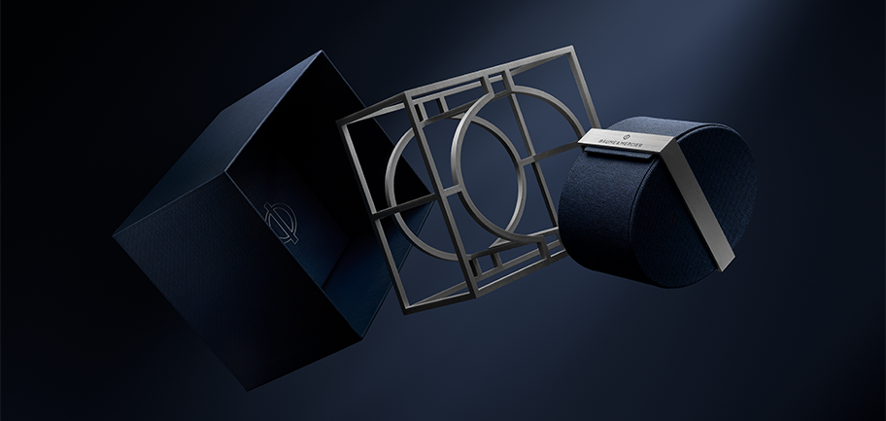

ボーム＆メルシエはウォッチ ブランドというだけではありません。まさにクリスマスに贈るのにふさわしいウォッチです。長い伝統を継承し、本物をつくり続ける、メゾンの美しい歴史のショーケースでもあるからです。創造的で革新的なデザインと高い技術性を全てのピースが体現しています。多くの方にご愛用いただけるブランドとして、そして、スイスウォッチを初めて手にするお客様にも適しています。

ボーム＆メルシエはクリスマスに贈りたいウォッチ。憧れのオブジェであるだけでなく大切な人に伝えたい本物の価値を備えています。

さあ、クリスマスツリーの下にそっと置くモデルを選びましょう。

それぞれのコレクションはフォルムの芸術をアピールしています。1918年以来、ポール・メルシエがその才能を発揮し、熟練時計師のウィリアム・ボームと共にボーム＆メルシエのシグネチャーとして成長させたアートです。モダンなスタイルを追求し、完璧なプロポーションとバランスの良いラインを組み合わせ、ウォッチに命を吹き込みます。2024年のクリスマスでは⟪ボーミイ⟫というかわいい雪だるまが登場します。ボーミイは寛大で、曲線美とシルエットを魅惑的に表現しています。このフェスティブシーズンを通してメゾンのデザイン感性とフォルムへの情熱を盛り上げます。



リビエラ コレクションは、コートダジュールの豊かな自然をスケルトン、タイドグラフ（潮位計測）、パーペチュアルカレンダーなど見事なコンプリケーションで表現しています。カラフルで明るいダイヤル、地中海にインスパイアされたダイヤモンドセットなどを展開しています。12角形のケースとベゼルが刻む軽快なカジュアルシック。そのリズムが山、陸、海にあふれるスポーティで賑やかな雰囲気を表現します。

1973年の発売時には既成概念を打ち破るデザインウォッチとして登場。オートマティック、クォーツをスティールの4サイズで展開、鮮やかなカラー、深みのある色あい、カラフル、パステルで飾ります。スポーティなメンズライン、洗練されたフェミニンなレディスラインを理想的な33 mmで展開。自社製の高性能ムーブメント ボーマティックがいくつかのモデルに搭載されています。ボーマティック搭載モデルにおいては、日常生活における耐磁性は1500ガウスまでを保証。振動数は4Hz (28 800振動／時）で、毎日安定して正確な精度を保ちます。パワーリザーブは5日間（120時間）と長く、防水性は5気圧（約50ｍ）です。ボーマティックモデルは標準の国際保証2年にさらに6年の保証を加え8年の保証を行っています。購入日から60日以内にボーム＆メルシエの公式サイトwww.baume-et-mercier.comで必要な情報を登録していただくと、この国際保証8年の対象となります。



クリフトン コレクションもボーマティックを搭載しています。クラシックまたはコンテンポラリーなラウンドケースをスティールと18Kゴールドで展開。繊細なカーブと丁寧な仕上げに包まれた控えめなラグジュアリースタイルはどんな機会にも適しています。日常使いの高級ウォッチという条件を全て満たすスタイリッシュな技術的ノウハウは、ボーム＆メルシエの歴史的なシグネチャーでもあります。

自社製ムーブメント ボーマティックを搭載したいくつかのモデルは耐久性、信頼性、使い心地において完璧なレベルを達成しています。サファイアケースバックからはパール仕上げのブリッジ、サンドブラストとスネイル仕上げの地板、透かしを入れコート・ド・ジュネーブで装飾したローターなど、優れたディテールを楽しむことができます。コレクションではデイ、デイト、月齢、パーペチュアルカレンダーなどのコンプリケーション機能が展開されています。ダイヤルは無地、繊細な濃淡などのデザインをホワイト、ベージュ、ブルー、ブラック、グレー、グリーン、ショコラでスタイリッシュに表現。

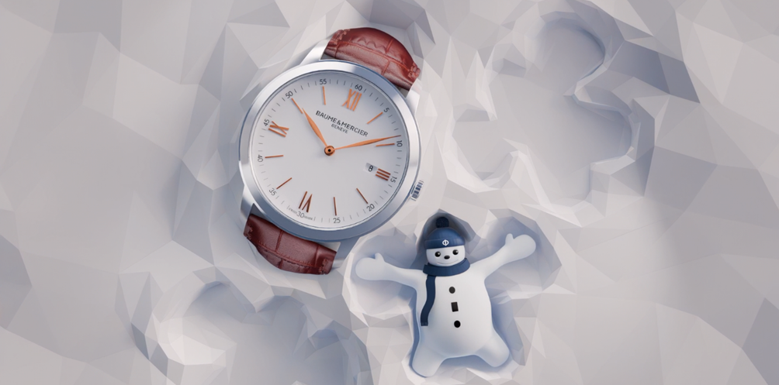

クラシマ コレクションは、スイスメイドの品質に落ち着いた気品と創造性を加えたラインです。ラウンドケースを舞台にカラーと素材を見事に展開し、オートマティックとクォーツのバリエーションを揃え、手に取りやすい価格を実現しています。

つやのあるブルー、サンド、グリーン、ブラックのダイヤルが新しいクロノグラフモデルを飾ります。ケース径42 mmで厚さ6 mm、またケース径39 mmで厚さ5 mmという超薄型ウォッチのモデルはメゾンの評価をさらに高めています。日常使いのコンプリケーションはウォッチの楽しさを倍増させます：GMT、テンプとパワーリザーブが見える構造、またスモールセコンドのスケルトンで優れた機能をスタイリッシュにデザインしています。

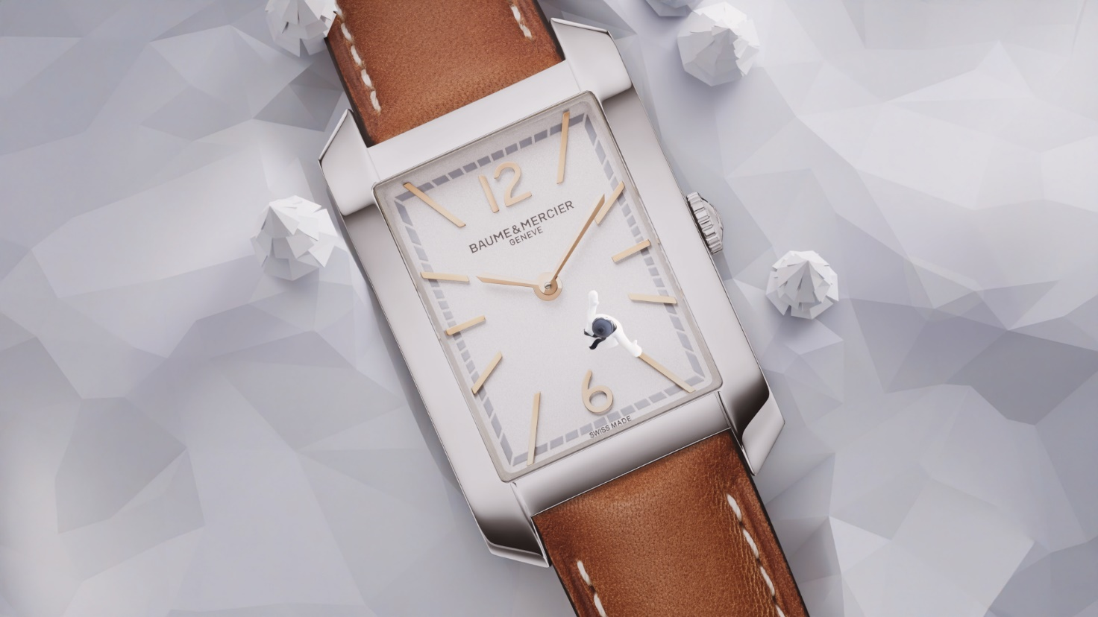

ハンプトン コレクションは、時をデザインするアートに包まれたライン。1994年に長方形という大胆なデザインで登場しました。これは1960年代のアイコニックモデルにインスパイアされた1920年代のアールデコのヴィンテージなスタイルです。キッパリとしたラインとカーブ、柔らかなアングルで完璧なバランスを表現しています。フォーマルなミニマリズム、色使い、調和をバランスよく採用し、繊細なダイヤル、リューズとブレスレットを組み合わせたレディスモデルです。最新のモデルはコンテンポラリーなシックさをさらに追求しています。フルブラックバージョンはブラックラッカーダイヤル、黒めのうのカボションリューズ、ブラックストラップの組み合わせ。18Kピンクゴールドバージョンにはブラックレザーストラップ、スティールバージョンにはスティールとピンクゴールドキャップド(GC200)のバイカラーリンク ブレスレットを組み合わせました。研ぎ澄まされ、洗練されたモデルです。

ボーム＆メルシエについて

1830年、スイスのジュラ地方で創業した「ボーム＆メルシエ」は世界的な評価を受けている老舗のウォッチメゾンです。スイスのジュラ地方の自然に囲まれたアトリエとジュネーブの本社から、メゾンは最高品質のタイムピースをお客様にお届けしています。時代のニーズに合わせ、デザインとイノベーションの融合を繰り返しながら、ボーム＆メルシエは独自のデザインを追求し、妥協を許すことなく最高品質の時計製造に向き合い続けてきました。それは創業当初から変わることなく今もなお歴史を刻み続けています。創業者ウィリアム・ボームとポール・メルシエとの出会い以来一貫しており、クラシックとクリエイティビティ、伝統とモダン、エレガンスと個性を融合した、かつてないほどの時計製造を現代版として具現化し追求し続けてまいります。

www.baume-et-mercier.com

